オストメイト専用のトイレ設備。
ストーマ(人工肛門・人工膀胱)を持っている人を「オストメイト」と言います。
オストメイトの人は専用の汚物流しで排泄物を流し、そのパウチ(袋状の装具)の中を洗ったりしています。
オストメイトの人は事故やケガや病気等で肛門や膀胱が機能しないため、面板とパウチからなっている人工肛門・人工膀胱を常に腹部につけて生活しています
普通の洋式便器ではパウチから排泄物を捨てることはできますがパウチを洗うことは少し難しく、洗面台で洗うのは衛生上の問題があります。
そのため専用の汚物流しとシャワーが必要です。
本多病院1階のトイレには下の写真の専用設備があります。

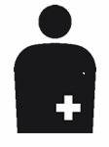
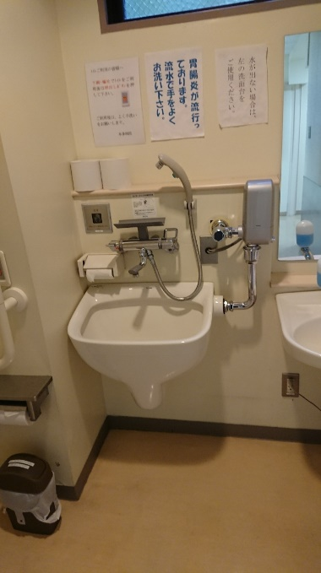
オストメイトのマーク

